顺丰航空Crucible管理文档

系统部署配置手册

部门

广州锦高

目录

一、安装环境 1

1、准备工作 2

1.1检查并安装JDK环境 2

1.2安装oracle jdk 1.8 2

1.3解压安装文件 2

1.4设置环境变量 2

1.5创建数据库表空间及用户 3

2、安装过程 4

2.1部署 4

2.2安装 4

三、管理配置 8

1、管理员菜单入口 8

2、核心配置文件 10

3、核心命令 10

4、更改license 10

5、更改JVM配置 10

6、更改数据库配置 11

7、修改系统域名 11

10、配置LDAP 11

四、系统配置文件和日志 12

1、系统日志 12

2、JVM配置文件 12

3、代理配置文件 13

4、JVM设置 13

五、配置数据库 13

1、配置成oracle数据库 13

# 一、安装环境

|  |  |
| --- | --- |
| 操作系统 | Linux64 |
| 服务器配置 | Cpu：4核  内存：8G |
| 安装目录 | 程序运行目录：/opt/atlassian/crucible |
| 数据库 | Oracle 11g |
| Ip | 10.88.2.163 |
| 安装版本 | Crucible4.4.0(最新的稳定版本) |

## 1、准备工作

### 1.1检查并安装JDK环境

|  |
| --- |
| $ java -version |

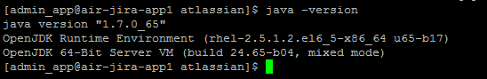

### 1.2安装oracle jdk 1.8

|  |
| --- |
| $ rpm –ivh jdk-8u131-linux-x64.rpm |

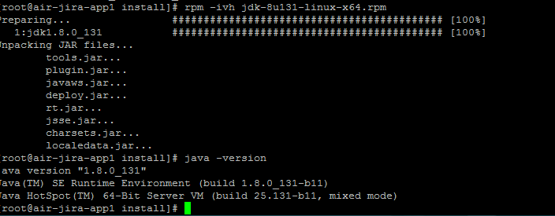

### 1.3解压安装文件



安装文件见上图，已标识。

### 1.4设置环境变量

设置JAVA_HOME & FISHEYE_INST(安装目录)，修改.bash_profile

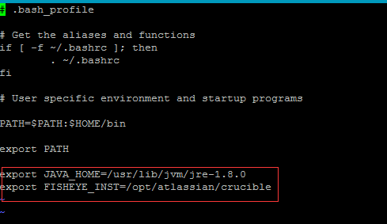

修改/etc/environment

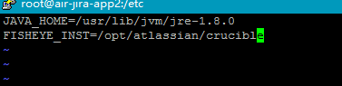

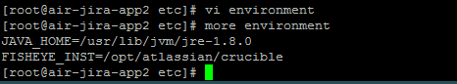

### 1.5创建数据库表空间及用户

|  |
| --- |
| * Create tablespace crucible datafile ‘/data/oradata/ crucible01.dbf’ size 8g autoextend on; * Create user crucible identified by crucible default tablespace crucible quato unlimited ; * Grant connect,resource,create table,create view , create sequence,create trigger to crucible; * Create view crucible.user_tables as select * from dba_tables where owner=’CRUCIBLE’; |

以上操作仅为参考步骤，实际上由DBA执行。

## 2、安装过程

### 2.1部署

#### 2.1.1 部署命令

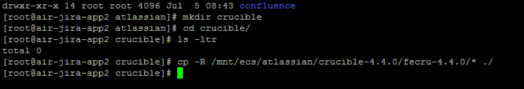

注意;由于防火墙只开放了80端口，tomcat非root运行时只能使用1024 以上的端口，因此需要做一次nginx代理。

#### 2.1.2 代理设置

|  |
| --- |
| $crucible未使用代理，直接使用8086端口访问 |

#### 2.1.3运行crucible

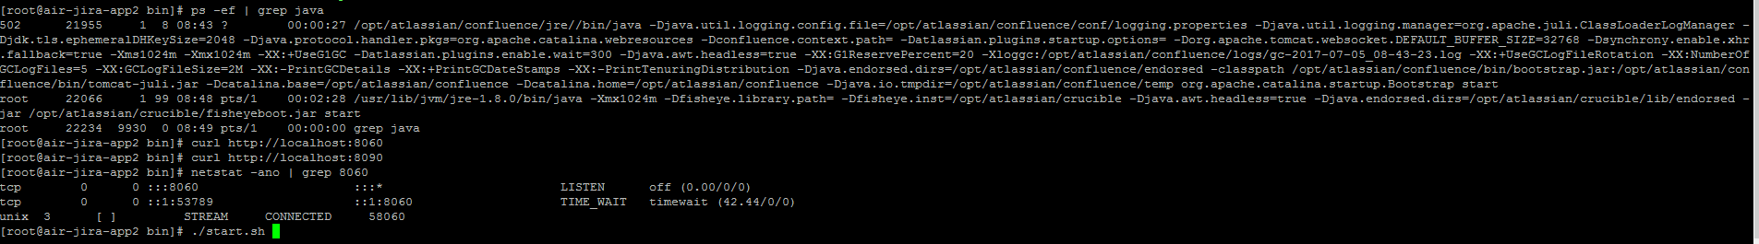

### 2.2安装

#### 2.2.1登录安装界面

在浏览器输入:http://10.88.2.163:8086进行安装

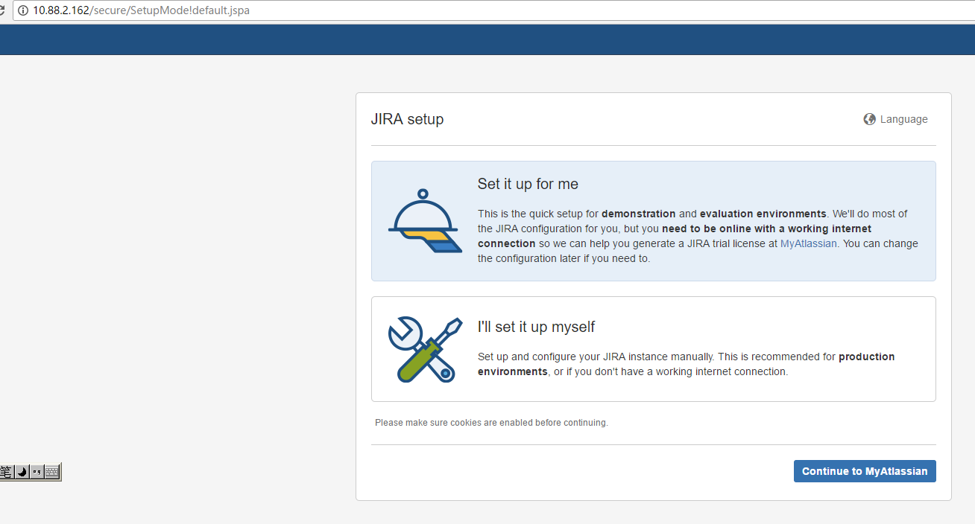

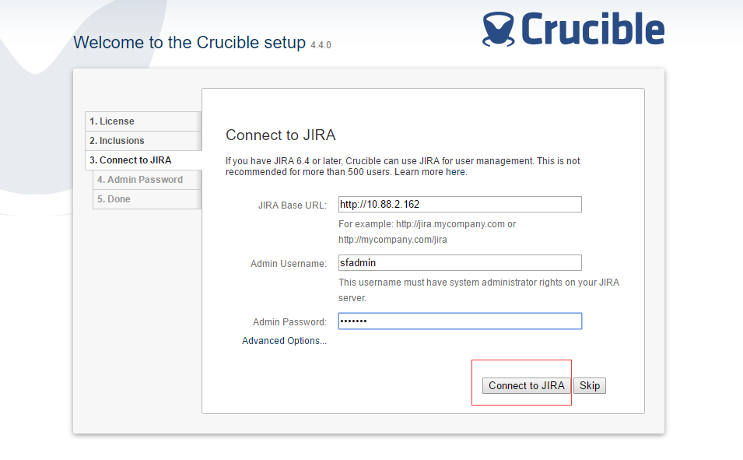

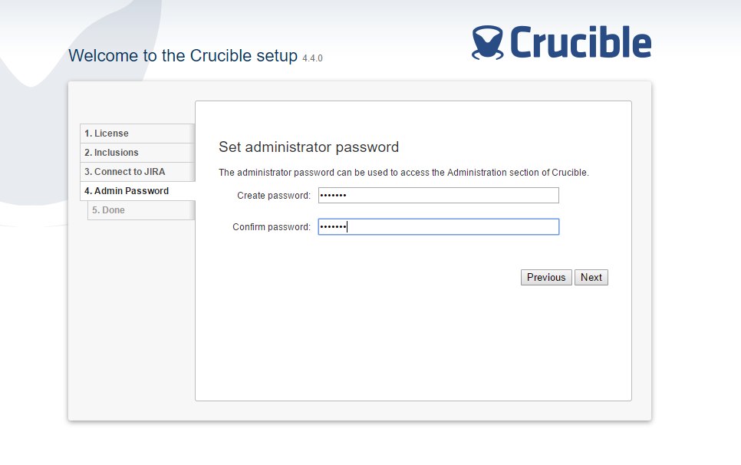

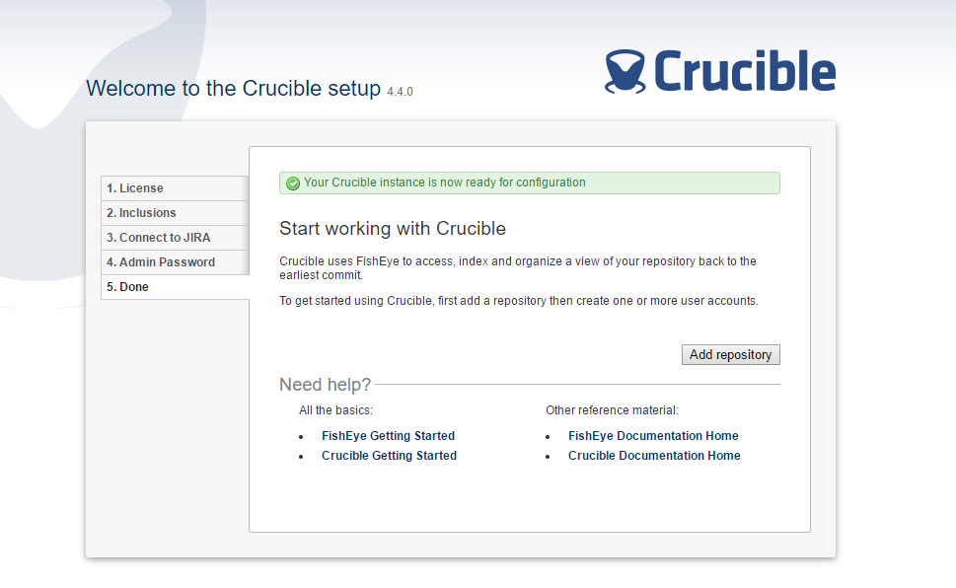

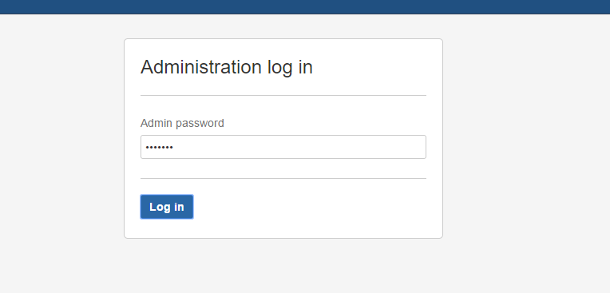

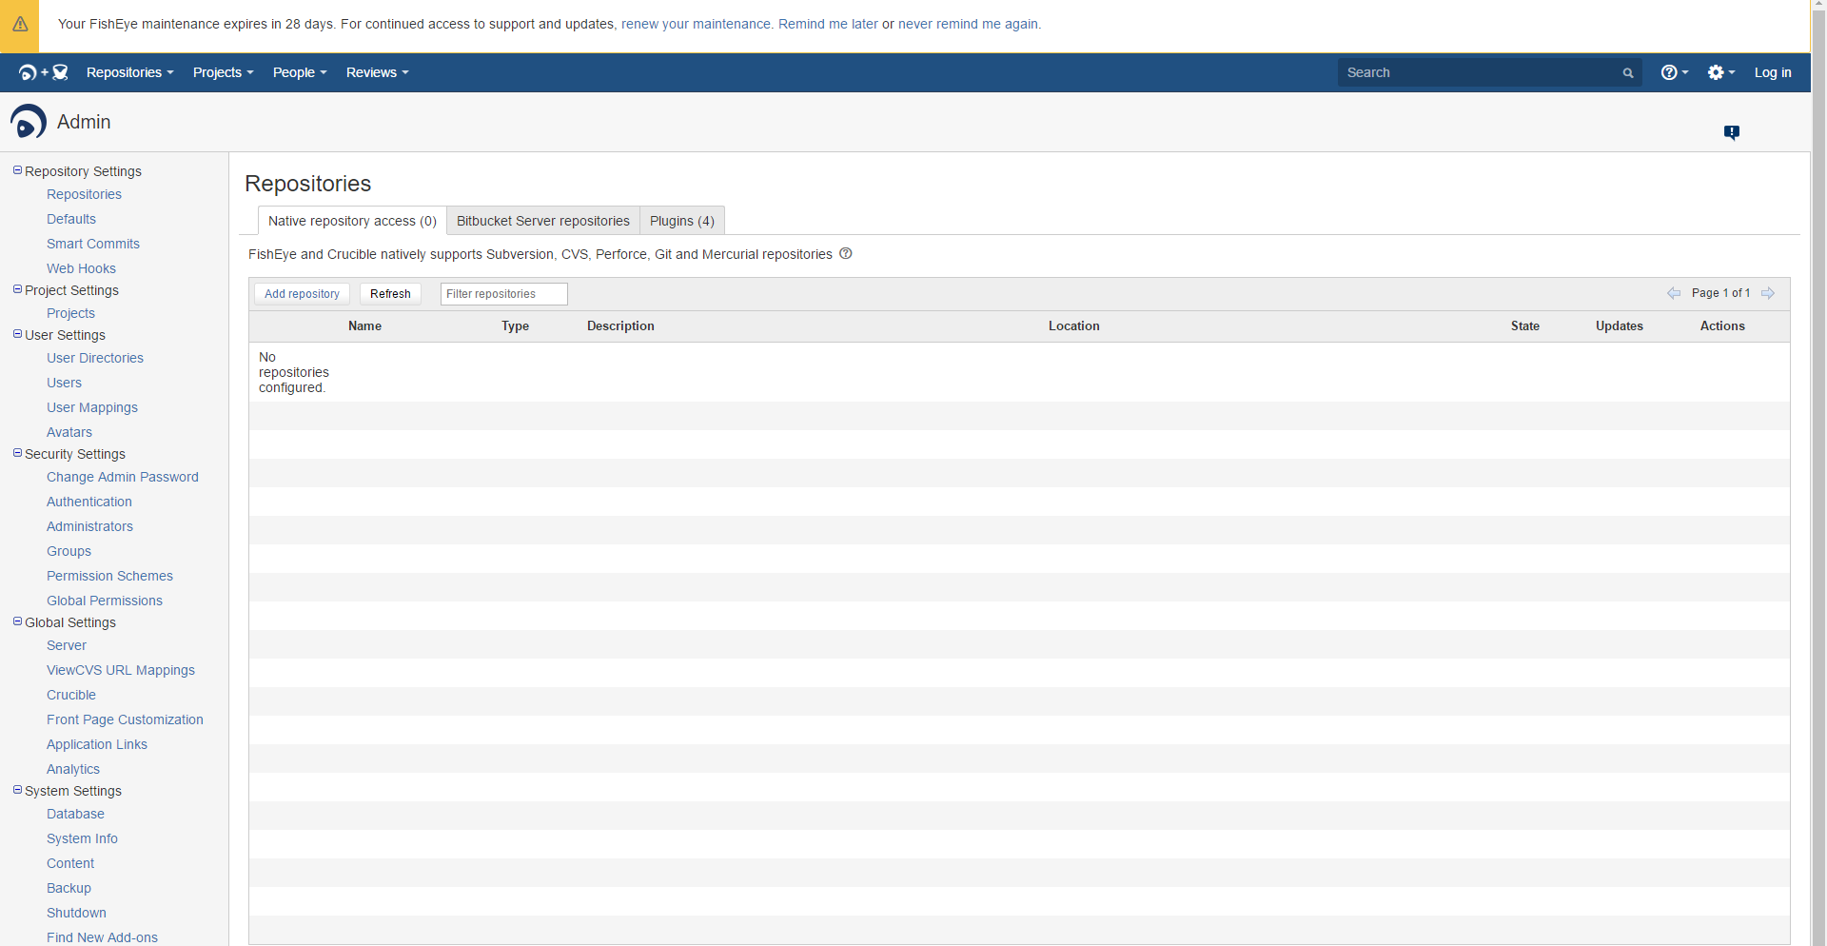

#### 2.2.2 申请license

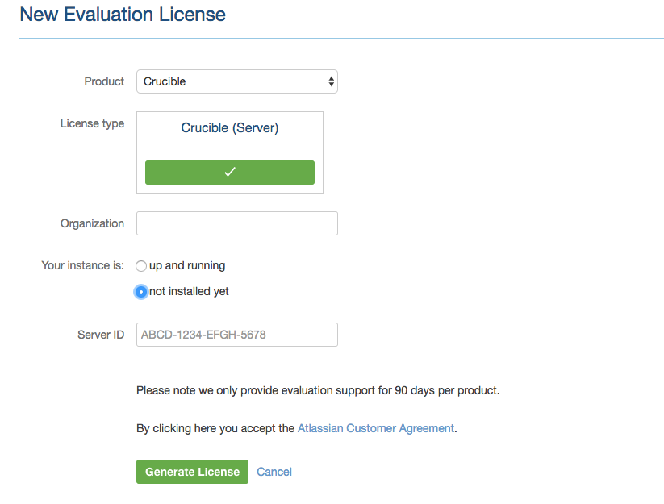

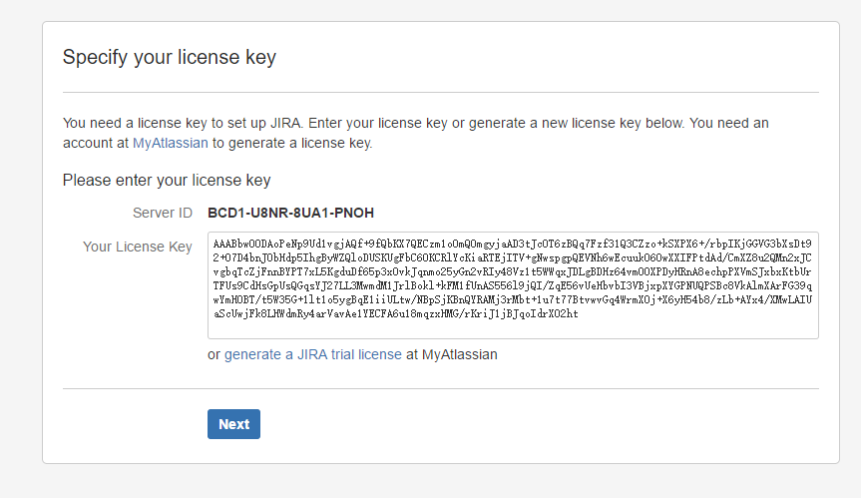

# 三、管理配置

## 1、管理员菜单入口

http://10.88.2.163:8086/admin

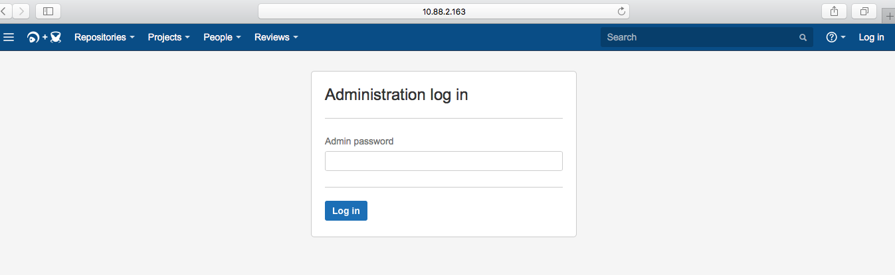

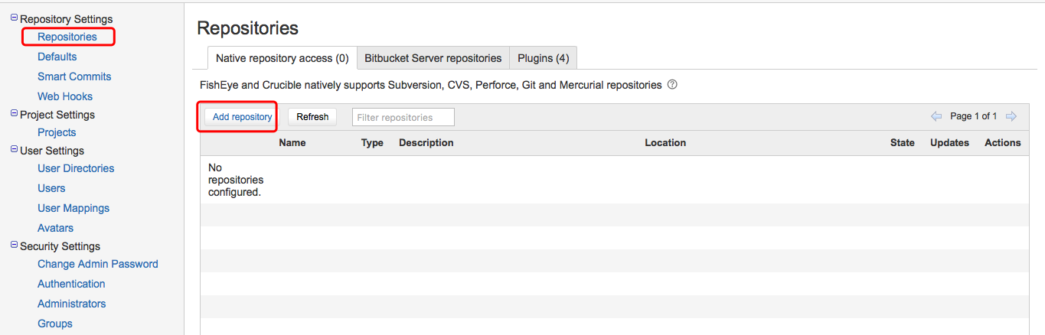

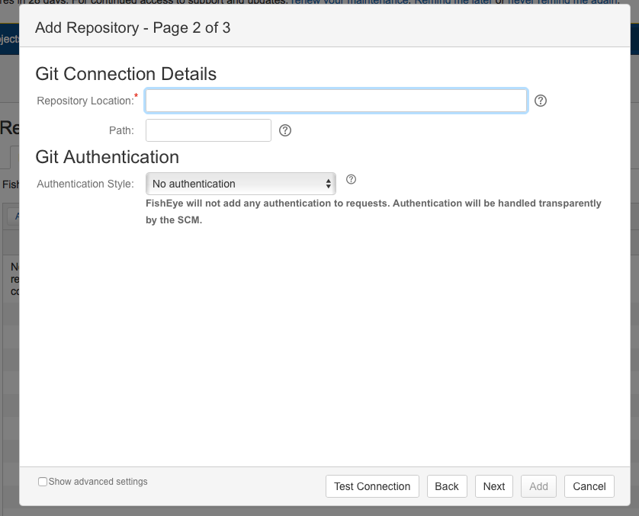

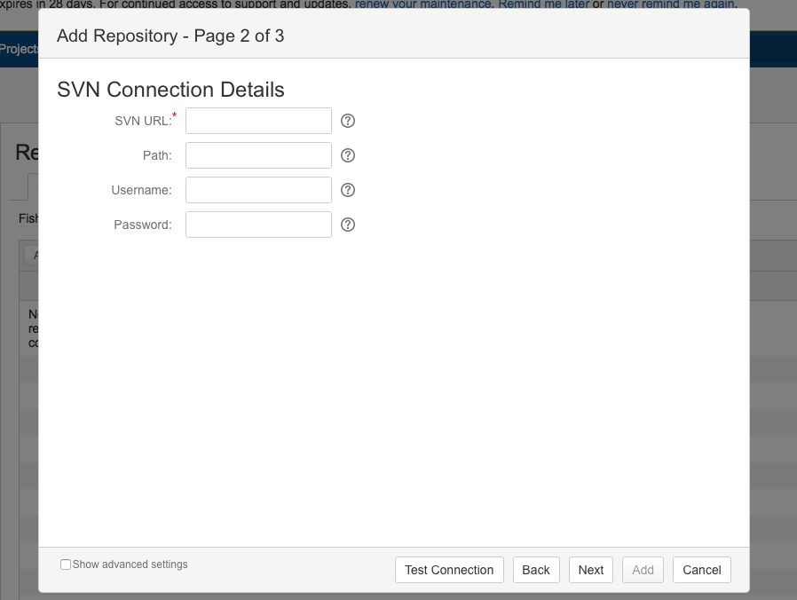

## 2、核心配置文件

|  |  |
| --- | --- |
| config.xml | 数据库配置文件 |
|  |  |

## 3、核心命令

|  |  |
| --- | --- |
| ./start.sh | 手动启动crucible |
| ./stop.sh | 手动停止crucible |

## 4、更改license

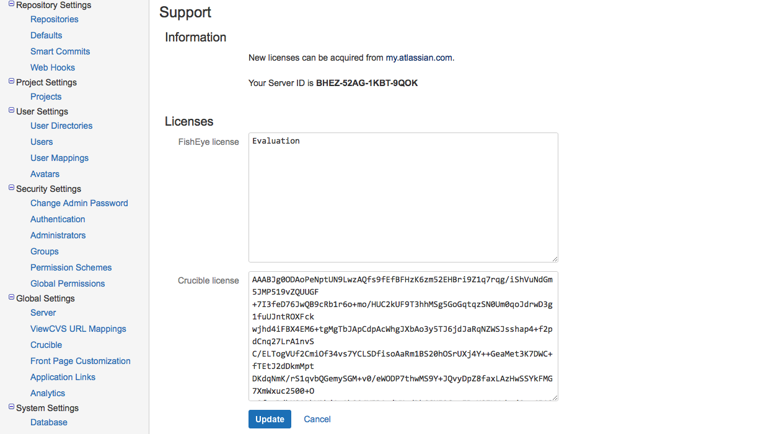

## 5、更改JVM配置

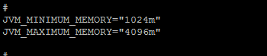

## 6、更改数据库配置

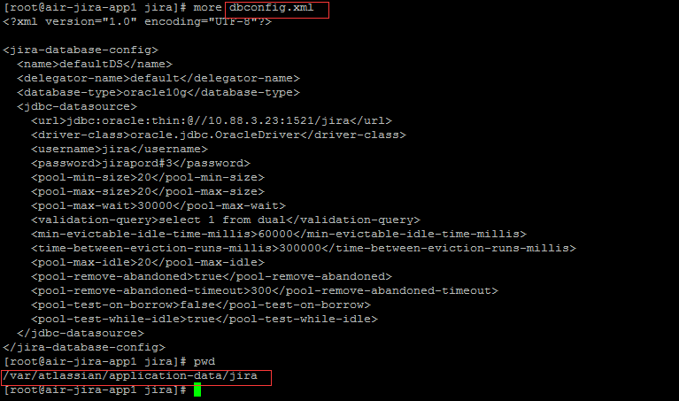

## 7、修改系统域名

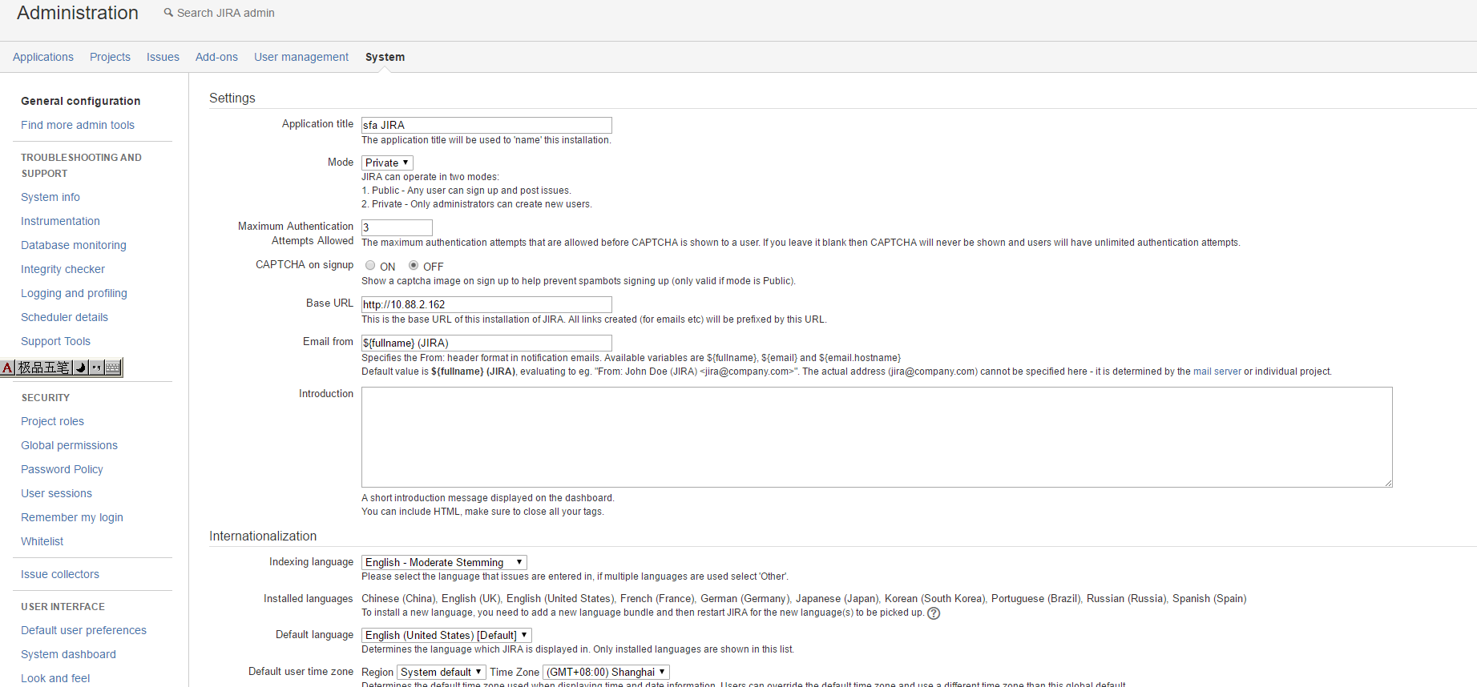

## 10、配置LDAP

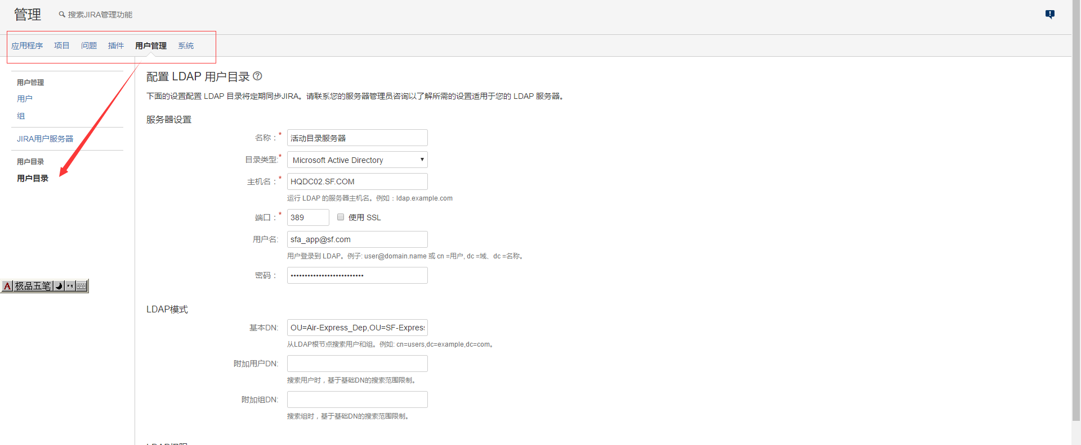

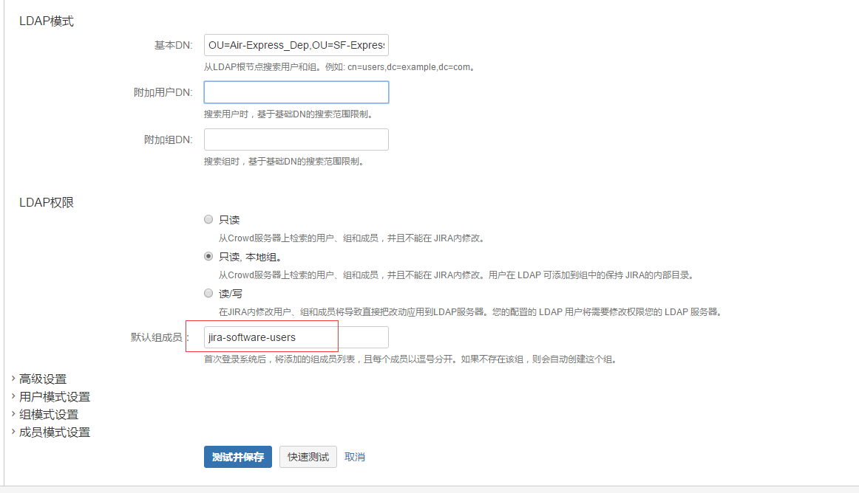

11、SVN配置

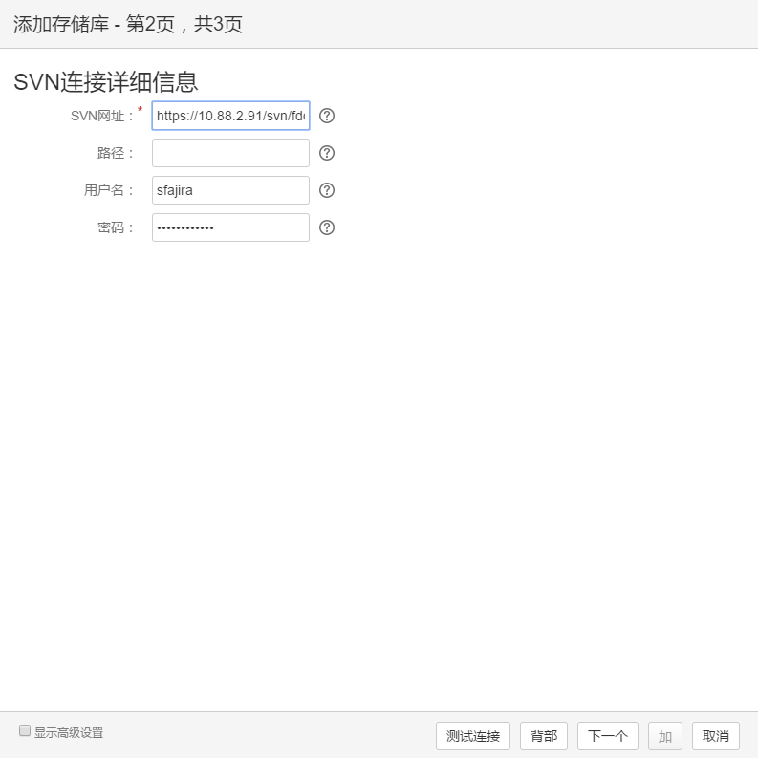

# 四、系统配置文件和日志

## 1、系统日志

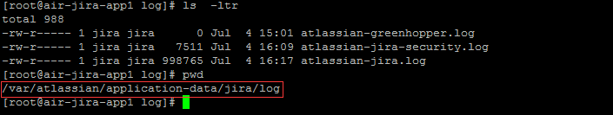

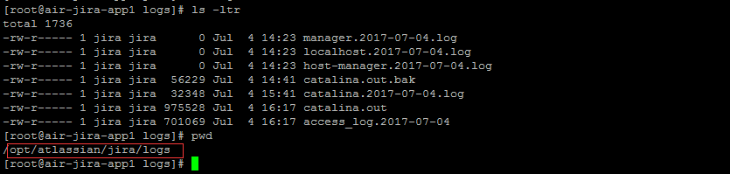

## 2、JVM配置文件

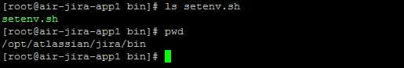

## 3、代理配置文件

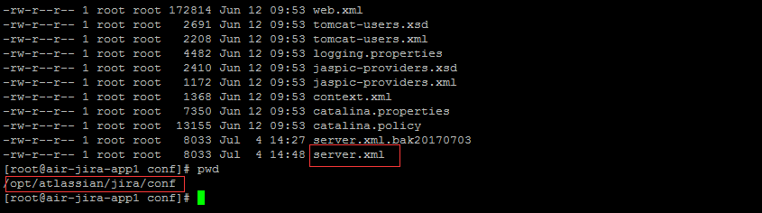

## 4、JVM设置



# 五、配置数据库

## 1、配置成oracle数据库

